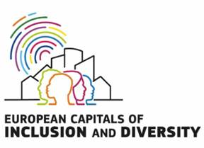

Försäkran på heder och samvete
Ansökan till prisutdelningen till europeiska inkluderings- och mångfaldshuvudstäder 2025

Jag, som är lagstadgad företrädare för [infoga kommunens, stadens eller regionens namn här], [infoga landets namn här], försäkrar härmed att [infoga kommunens, stadens eller regionens namn här] har lämnat in en ansökan till prisutdelningen till europeiska inkluderings- och mångfaldshuvudstäder 2025.
Jag intygar att alla uppgifter som lämnats i ansökan så vitt jag känner till är sanna och korrekta, och jag godkänner helt och hållet tävlingens regler.
Jag intygar att vi respekterar de EU-värden som fastställs i artikel 2 i fördraget om Europeiska unionen och att [infoga kommunens, stadens eller regionens namn här] har åtagit oss mångfald och inkludering, och att detta återspeglas i all vår politik och alla våra initiativ.

Undertecknat:

Namnförtydligande:

Juridisk företrädare för [infoga kommunens, stadens eller regionens namn här]

Datum:

I artikel 2 i fördraget om Europeiska unionen står det att EU ”ska bygga på värdena respekt för människans värdighet, frihet, demokrati, jämlikhet, rättsstaten och respekt för de mänskliga rättigheterna, inklusive rättigheter för personer som tillhör minoriteter”. Medlemsstaterna har ett samhälle gemensamt som ”kännetecknas av mångfald, icke-diskriminering, tolerans, rättvisa, solidaritet och principen om jämställdhet mellan kvinnor och män”.

